МИНИСТЕРСТВО НАУКИ И ВЫСШЕГО ОБРАЗОВАНИЯ РОССИЙСКОЙ ФЕДЕРАЦИИ
федеральное государственное автономное образовательное учреждение высшего образования
«САНКТ-ПЕТЕРБУРГСКИЙ ГОСУДАРСТВЕННЫЙ УНИВЕРСИТЕТ
АЭРОКОСМИЧЕСКОГО ПРИБОРОСТРОЕНИЯ»
КАФЕДРА КОМПЬЮТЕРНЫХ ТЕХНОЛОГИЙ И ПРОГРАММНОЙ ИНЖЕНЕРИИ (КАФЕДРА 43)
КУРСОВАЯ РАБОТА (ПРОЕКТ)
ЗАЩИЩЕНА С ОЦЕНКОЙ
РУКОВОДИТЕЛЬ
доцент, к.т.н |  |  |  | А.А. Попов
должность, уч. степень, звание |  | подпись, дата |  | инициалы, фамилия

ПОЯСНИТЕЛЬНАЯ ЗАПИСКА
К КУРСОВОЙ РАБОТЕ (ПРОЕКТУ)

Программирование встроенного приложения
по дисциплине: Программирование встроенных приложений
РАБОТУ ВЫПОЛНИЛ
СТУДЕНТ гр. № | 4131з |  |  |  | М.Д. Быстров
 |  |  | подпись, дата |  | инициалы, фамилия

Санкт-Петербург 2026

Оглавление
1. Задание на курсовое проектирование 3
2. Техническое задание на прибор 4
2.1 Основные требования 5
3. Проектирование архитектуры системы 7
3.1 Структурная схема 7
3.2 Диаграмма состояний 10
3.4 Диаграмма последовательности 11
3.5 Диаграмма деятельности 13
3.6 Диаграмма классов (сервер) 15
4 Разработка программного обеспечения 16
4.1 Инициализация LCD-дисплея 16
4.2 Сканирование клавиатуры 17
4.3 Работа с UART 18
4.4 Основной цикл программы 19
4.5 Парсер выражений (сервер) 20
4.6 Обработка запросов на сервере 23
5. Контрольные испытания 26
6. Экономическая оценка 30
7. Заключение 31
Список использованной литературы 32
Приложение 1. Исходный код 33
А.1 Код микроконтроллера (main.c) 33
А.2 Код сервера (CalculatorServer.pde) 42

1. Задание на курсовое проектирование
Вариант 5. Удалённые вычисления на калькуляторе выражений.
Реализовать в Proteus удалённого клиента инженерного калькулятора выражений, который производит вычисления на сервере в Processing. Ввод выражения для вычисления осуществляется, используя кнопки и LCD, далее выражение по интерфейсу UART передаётся на сервер-ПК, где вычисляется и сохраняется в журнале вычислений, а результат передаётся обратно в калькулятор и отображается на экране. Вводимые символы: '0', '1', '2', '3', '4', '5', '6', '7', '8', '9', '.', '=', '+', '-', '*', '/', '(', ')', 'ln'. Журнал вычислений должен быть доступен для просмотра в Processing, и при выборе выражения передавать результат его вычисления клиенту для просмотра. Не указанные ограничения и форматы доопределить самостоятельно.

2. Техническое задание на прибор
Необходимо разработать калькулятор выражений с вычислением на удаленном сервере математических расчетов.
В качестве клиентской части выступает микроконтроллер STM32F103C8 с подключенным периферийным оборудованием, в качестве серверной части – среда Processing. Связь между сервером и клиентом должна осуществляться посредством взаимодействия по интерфейсу UART. Клиентская часть (микроконтроллер и подключенная периферия) должна эмулироваться в среде Proteus.
Система удалённых вычислений предназначена для выполнения математических расчётов с использованием клиент-серверной архитектуры. Клиентская часть должна быть реализована на языке C, серверная — на языке Java.
Пользователь может вводить выражения, просматривать результаты на сервере, отправлять результат из журнала на дисплей, очищать ввод. Микроконтроллер обрабатывает нажатия клавиш и взаимодействует с сервером по UART. Сервер вычисляет выражения и ведёт журнал операций.

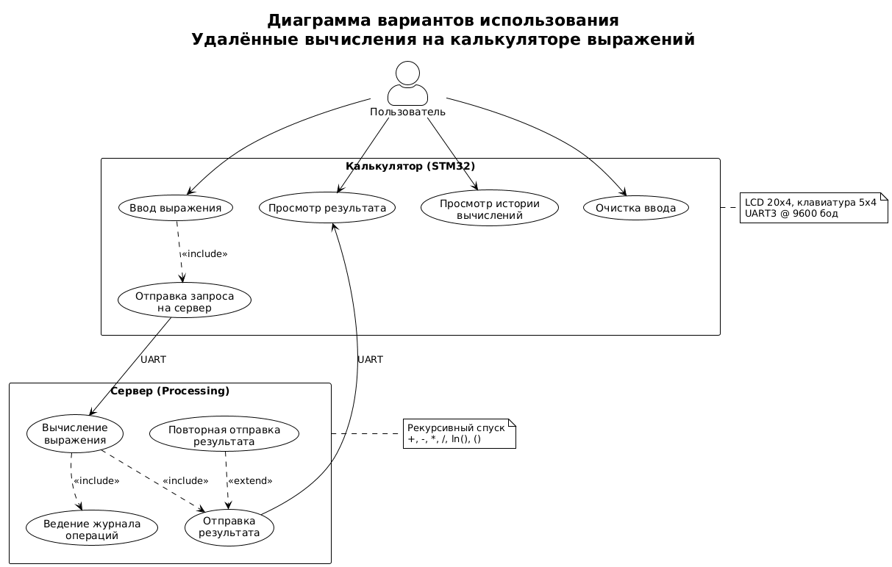
Рисунок 1 Диаграмма вариантов использования

2.1 Основные требования
Таблица 1 – Технические требования к системе
Параметр | Требование
Микроконтроллер | STM32F103C8T6 (ARM Cortex-M3, 72 МГц)
Дисплей | LCD 20x4 символов (LM044L), 4-битный режим
Устройство ввода | Матричная клавиатура 5x4 (20 клавиш)
Интерфейс связи | UART3 (PB10-TX, PB11-RX)
Скорость передачи | 9600 бод, 8N1
Протокол | Текстовый: <выражение>\r\n → <результат>\r\n
Поддерживаемые операции | +, -, *, /, ln(), ()
Сервер | Processing 4.x
Симулятор | Proteus 8.x

Система должна обеспечивать корректное вычисление математических выражений с учётом приоритета операций и скобок.
Таблица 2 – Назначение клавиш клавиатуры
1 | 2 | 3 | + - сложение
4 | 5 | 6 | - - вычитание
7 | 8 | 9 | * - умножение
. | 0 | ln – логарифм | C – очистка
( | ) | / - деление | = - вычисление

3. Проектирование архитектуры системы

3.1 Структурная схема
Структурная схема системы показывает взаимодействие аппаратных и программных компонентов. Подключено следующее оборудование: LCD-дисплей 20x4 символов (контроллер HD44780), матричная клавиатура 5x4 (20 клавиш) и виртуальный COM-порт (COMPIM) для связи с сервером.
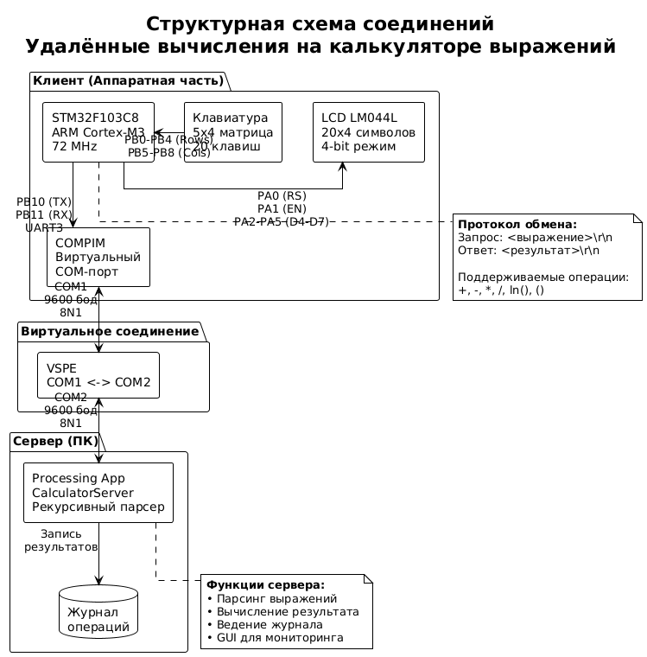
Рисунок 4 Структурная схема подключения периферийных устройств к МК
Для настройки работы портов GPIOA, GPIOB используется регистр RCC_APB2ENR (APB2 peripheral clock enable register) — он включает тактирование периферии.
Для настройки выводов LCD (PA0-PA5) используется регистр GPIOA_CRL (Port configuration register low). Каждый пин настраивается 4 битами: MODE[1:0] определяет режим (вход/выход и скорость), CNF[1:0] — конфигурацию (push-pull, open-drain и т.д.).
Для настройки клавиатуры используются регистры GPIOB_CRL и GPIOB_CRH:
- PB0-PB4 (строки) — Output Push-Pull для последовательной активации строк;
- PB5-PB8 (столбцы) — Input Pull-Up для чтения состояния нажатых клавиш.
Для настройки UART3 используются регистры:
- GPIOB_CRH — настройка PB10 как Alternate Function Push-Pull (TX), PB11 как Input Floating (RX);
- USART3_BRR (Baud rate register) — делитель частоты для получения скорости 9600 бод;
- USART3_CR1 (Control register 1) — включение UART, передатчика и приёмника.
Расчёт значения регистра BRR для скорости 9600 бод при тактовой частоте 8 МГц:
BRR = f_CLK / (16 × baud) = 8000000 / (16 × 9600) = 52.08 ≈ 52 = 0x34
С учётом дробной части: USARTDIV = 52.08, мантисса = 52 = 0x34, дробная часть = 0.08 × 16 = 1.28 ≈ 1. Итого: BRR = 0x341.
Для работы системы будем использовать автомат состояний. Требования к реальному времени не являются критичными для калькулятора.

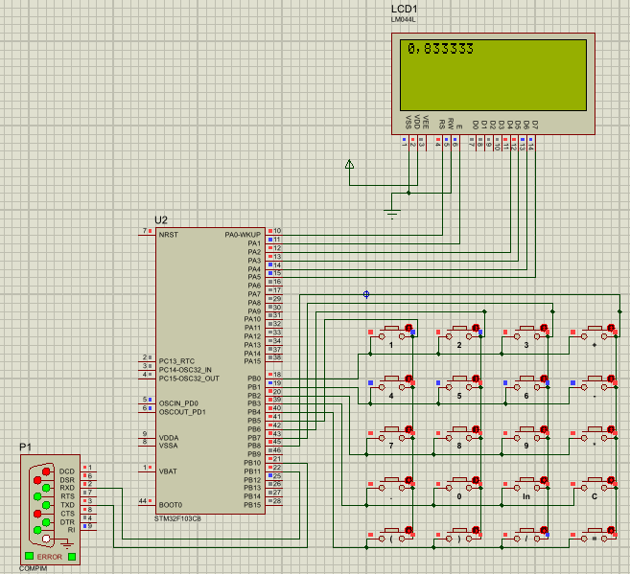
Рисунок 3 Скриншот спроектированной схемы в Proteus

3.2 Диаграмма состояний
Изначально, после сброса, система находится в неинициализированном состоянии (STATE_START). Далее происходит инициализация периферии (LCD, клавиатура, UART), и система переходит в состояние ожидания ввода (STATE_INPUT).
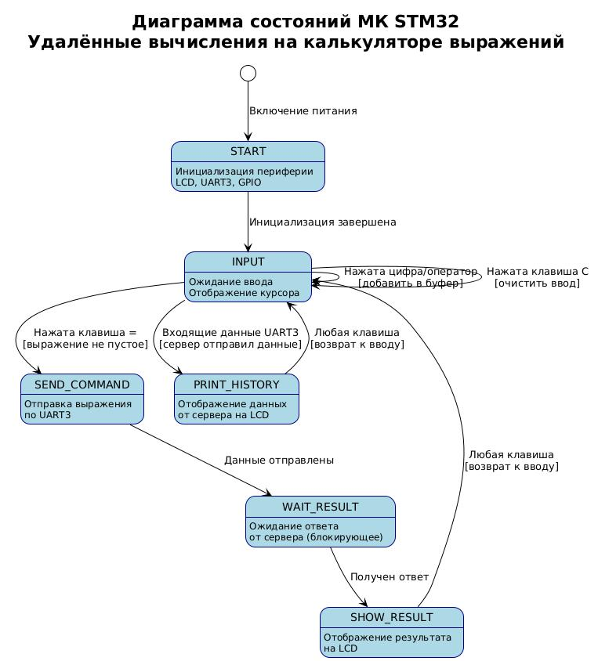
Рисунок 5. – Диаграмма состояний микроконтроллера
При поступлении внешнего сигнала (ввод с клавиатуры, клавиша "=") система переходит в состояние отправки команды (STATE_SEND_COMMAND), затем в состояние ожидания результата (STATE_WAIT_RESULT). После получения ответа от сервера система переходит в состояние отображения результата (STATE_SHOW_RESULT). При ошибке — в состояние STATE_ERROR.
Для состояний можно сделать следующие выводы:
1) Система имеет 7 состояний: START, INPUT, SEND_COMMAND, WAIT_RESULT, SHOW_RESULT, ERROR, PRINT_HISTORY.
2) Переходы между состояниями определяются событиями: нажатие клавиш, получение данных по UART, таймаут.
3) Из любого состояния отображения (SHOW_RESULT, ERROR, PRINT_HISTORY) можно вернуться в состояние INPUT нажатием любой клавиши.

3.4 Диаграмма последовательности
Рассмотрим работу системы на обобщённой диаграмме последовательности взаимодействия. Диаграмма показывает типичный сценарий: пользователь вводит выражение, нажимает "=", микроконтроллер отправляет выражение на сервер, сервер вычисляет результат и отправляет его обратно.
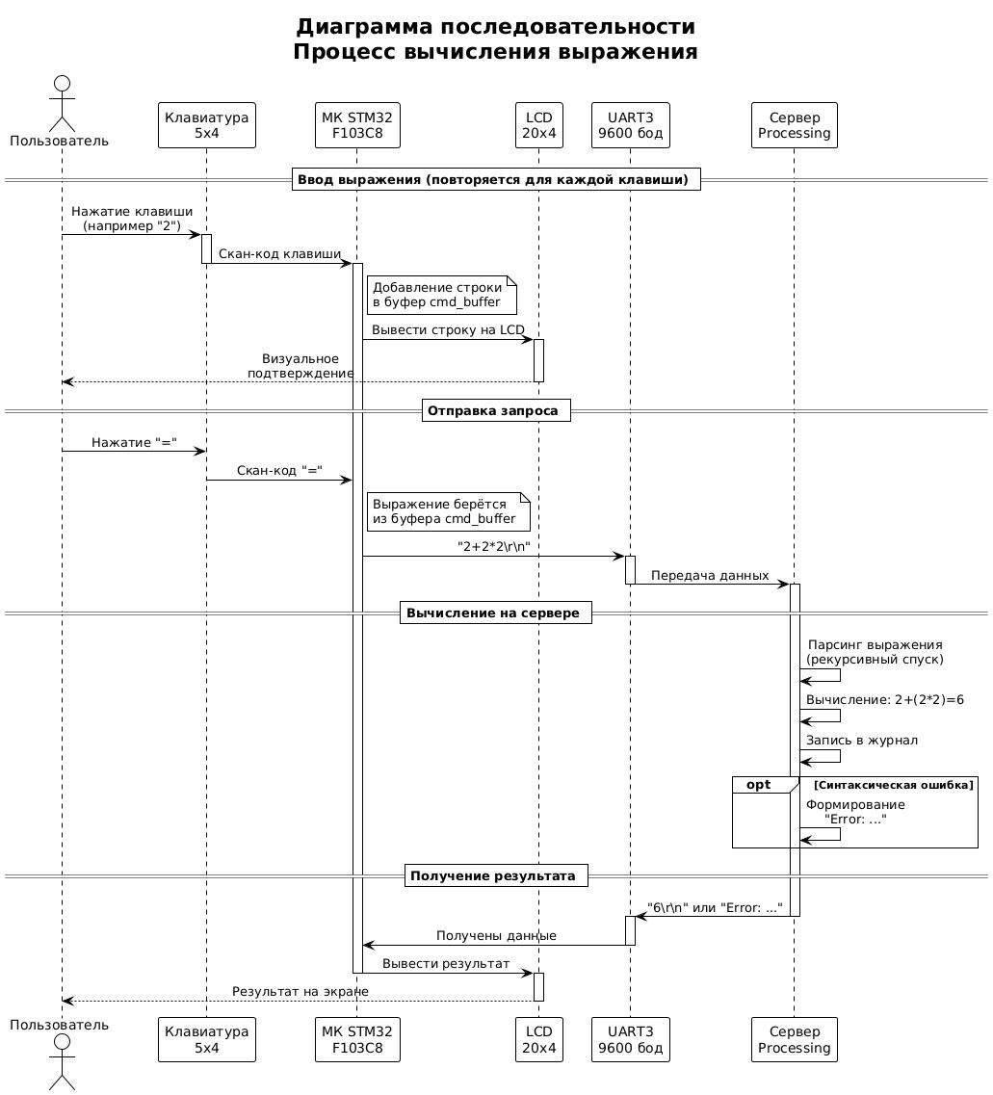
Рисунок 6. – Диаграмма последовательности вычисления выражения
Из диаграммы последовательности можно заключить:
1) Клавиатура работает в режиме опроса — микроконтроллер сканирует состояние клавиш.
2) UART работает в блокирующем режиме — после отправки выражения микроконтроллер ожидает ответ.
3) Протокол обмена текстовый: запрос и ответ завершаются символами \r\n.
4) Сервер ведёт журнал всех операций с возможностью повторной отправки результата.

3.5 Диаграмма деятельности
Детализируем состояния системы на диаграмме деятельности функции main. Диаграмма показывает основной цикл программы: инициализация, бесконечный цикл опроса клавиатуры и UART.
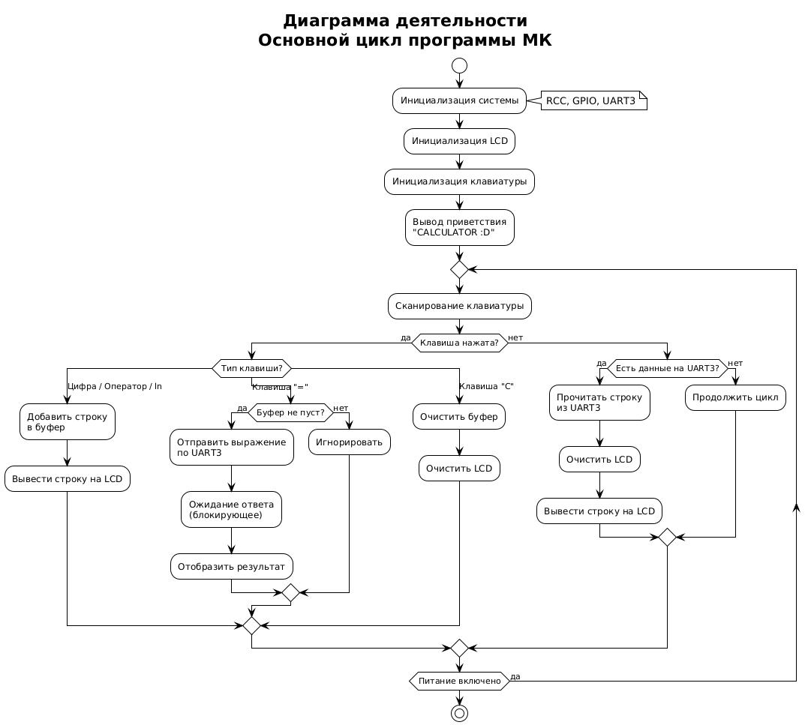
Рисунок 7. – Диаграмма деятельности функции main
Отсюда можно выделить следующие основные модули программы МК:
1) Основной цикл программы;
2) Инициализация LCD-дисплея;
3) Инициализация GPIO для матричной клавиатуры;
4) Инициализация UART;
5) Сканирование матричной клавиатуры;
6) Отправка выражения на сервер и получение результата (UART).

3.6 Диаграмма классов (сервер)
Диаграмма классов описывает структуру серверного приложения на Processing. Основной класс CalculatorServer управляет последовательным портом, журналом операций и графическим интерфейсом.
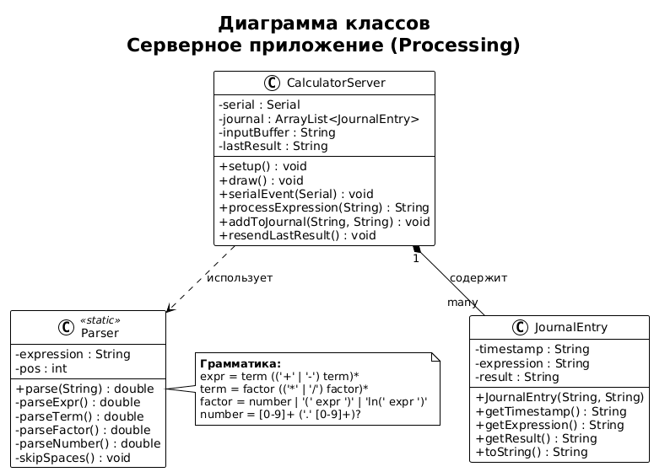
Рисунок 8. – Диаграмма классов серверного приложения
Выводы по диаграмме классов:
1) Класс JournalEntry — структура данных для хранения записи журнала (выражение, результат, временная метка).
2) Статический класс Parser реализует рекурсивный спуск для разбора математических выражений.
3) Грамматика парсера поддерживает операции +, -, *, /, функцию ln() и скобки.
4) Приоритет операций: скобки → ln() → * и / → + и -.

4 Разработка программного обеспечения
В данном разделе рассмотрены основные функции программного обеспечения микроконтроллера и сервера. Для каждой функции приводится описание алгоритма работы, используемых регистров и примеры кода.

4.1 Инициализация LCD-дисплея
LCD-дисплей LM044L (20x4 символов) использует контроллер HD44780. Для экономии выводов микроконтроллера применяется 4-битный режим работы, при котором данные передаются по 4 линиям (D4-D7), а не по 8.
Подключение LCD к микроконтроллеру:
- PA0 — RS (Register Select): 0 — команда, 1 — данные;
- PA1 — EN (Enable): строб записи данных;
- PA2-PA5 — D4-D7 (линии данных в 4-битном режиме).
Функция LCD_Init выполняет инициализацию LCD-дисплея согласно спецификации HD44780. Сначала включается тактирование порта GPIOA через регистр RCC_APB2ENR, затем настраиваются пины PA0-PA5 как выходы Push-Pull (MODE=01, CNF=00). После этого выполняется последовательность инициализации контроллера.
void LCD_Init(void) {
// Включаем тактирование порта A
RCC->APB2ENR |= RCC_APB2ENR_IOPAEN;
// Настраиваем PA0-PA5 как Output Push-Pull (10MHz)
GPIOA->CRL &= ~(0x00FFFFFF);
GPIOA->CRL |= (0x00111111);
// Последовательность инициализации 4-бит
delay_us(20000); // Ожидание включения питания (>15мс)
LCD_SendNibble(0x03, 0); delay_us(5000);
LCD_SendNibble(0x03, 0); delay_us(200);
LCD_SendNibble(0x03, 0);
LCD_SendNibble(0x02, 0); // Переход на 4-битный интерфейс
// Настройка контроллера
LCD_Cmd(0x28); // 4-бит, 2(4) строки, шрифт 5x8
LCD_Cmd(0x0C); // Дисплей вкл, курсор выкл
LCD_Cmd(0x06); // Авто-инкремент курсора
LCD_Cmd(0x01); // Очистка дисплея
}
Функция LCD_SendNibble отправляет 4 бита данных на LCD. Пин RS определяет тип данных: 0 — команда, 1 — данные для отображения.
void LCD_SendNibble(uint8_t nibble, uint8_t rs) {
if(rs) GPIOA->BSRR = GPIO_BSRR_BS0; // RS = 1 (данные)
else GPIOA->BSRR = GPIO_BSRR_BR0; // RS = 0 (команда)
// Выводим PA2-PA5 младшие 4 бита данных
GPIOA->ODR = (GPIOA->ODR & ~(0xF << 2)) | ((nibble & 0x0F) << 2);
LCD_Pulse();
}

4.2 Сканирование клавиатуры
Матричная клавиатура 5x4 подключена к порту GPIOB. Для её работы необходимо настроить пины PB0-PB4 (строки) как выходы Push-Pull, а PB5-PB8 (столбцы) как входы с подтяжкой к питанию (Pull-Up).
Конфигурация GPIO для клавиатуры:
- PB0-PB4: MODE=01 (Output 10MHz), CNF=00 (Push-Pull);
- PB5-PB8: MODE=00 (Input), CNF=10 (Input with Pull-Up/Pull-Down).
Алгоритм сканирования основан на последовательной активации строк. Изначально все строки установлены в высокий уровень (1). При сканировании каждая строка по очереди устанавливается в низкий уровень (0). Если в этот момент нажата клавиша в данной строке, соответствующий столбец также примет низкий уровень, что будет считано микроконтроллером.
Функция Scan_Keypad реализует сканирование матричной клавиатуры 5x4. Каждая строка последовательно устанавливается в 0, затем считываются состояния столбцов. При обнаружении нажатия возвращается индекс клавиши (0-19). Если ни одна клавиша не нажата, возвращается значение 0xFF.
uint8_t Scan_Keypad(void) {
for (uint8_t r = 0; r < 5; r++) {
// Активируем строку r (устанавливаем 0)
GPIOB->ODR = (GPIOB->ODR | 0x1F) & ~(1 << r);
// Читаем столбцы PB5-PB8
uint16_t cols = (GPIOB->IDR >> 5) & 0x0F;
if (cols != 0x0F) { // Если какая-то кнопка нажата
for (uint8_t c = 0; c < 4; c++) {
if (!(cols & (1 << c))) { // Находим столбец
return (r * 4) + c; // Возвращаем индекс
}
}
}
}
return 0xFF; // Ничего не нажато
}

4.3 Работа с UART
Для связи с сервером используется интерфейс UART3 микроконтроллера STM32F103. Пины PB10 (TX) и PB11 (RX) подключены к виртуальному COM-порту через компонент COMPIM в Proteus.
Настройка UART3 включает следующие этапы:
1) Включение тактирования: порт GPIOB (RCC_APB2ENR), модуль AFIO (RCC_APB2ENR), модуль USART3 (RCC_APB1ENR).
2) Настройка GPIO: PB10 как Alternate Function Push-Pull (CNF=10, MODE=11), PB11 как Input Floating (CNF=01, MODE=00).
3) Настройка скорости: регистр USART3_BRR определяет делитель частоты. При 8 МГц и 9600 бод: BRR = 0x341.
4) Включение модуля: бит UE (UART Enable), TE (Transmitter Enable), RE (Receiver Enable) в регистре USART3_CR1.
Функция UART3_Init настраивает UART3 для связи с сервером. Используются пины PB10 (TX) и PB11 (RX). Скорость передачи — 9600 бод, формат 8N1 (8 бит данных, без чётности, 1 стоп-бит).
void UART3_Init(void) {
// Включаем тактирование
SET_BIT(RCC->APB2ENR, RCC_APB2ENR_IOPBEN | RCC_APB2ENR_AFIOEN);
SET_BIT(RCC->APB1ENR, RCC_APB1ENR_USART3EN);
// PB10 (TX) - Alt. Function Push-Pull
MODIFY_REG(GPIOB->CRH, (GPIO_CRH_MODE10 | GPIO_CRH_CNF10),
(GPIO_CRH_MODE10_1 | GPIO_CRH_MODE10_0 | GPIO_CRH_CNF10_1));
// PB11 (RX) - Input Floating
MODIFY_REG(GPIOB->CRH, (GPIO_CRH_MODE11 | GPIO_CRH_CNF11),
(GPIO_CRH_CNF11_0));
// Baudrate 9600 при 8 МГц
WRITE_REG(USART3->BRR, 0x341);
// Включаем UART, передатчик и приёмник
SET_BIT(USART3->CR1, USART_CR1_UE | USART_CR1_TE | USART_CR1_RE);
}
Функция UART3_ReceiveLine получает строку до символов \r\n:
void UART3_ReceiveLine(char* buffer, uint16_t buffer_size) {
char prev_sym = 0;
while (1) {
char sym = UART3_ReceiveChar();
if (sym != '\r' && sym != '\n') {
*buffer++ = sym;
if (--buffer_size < 1) break;
}
if (sym == '\n' && prev_sym == '\r') break;
prev_sym = sym;
}
while (buffer_size--) *buffer++ = '\0';
}
Протокол обмена данными — текстовый. Запрос от клиента: <выражение>\r\n. Ответ от сервера: <результат>\r\n. Функция UART3_ReceiveLine считывает символы до получения последовательности \r\n.

4.4 Основной цикл программы
Основной цикл программы производит опрос клавиатуры и наличия порта UART на предмет входящих данных. Переменная app_state хранит текущее состояние системы и определяет реакцию на события.
Состояния системы:
- STATE_INPUT: ожидание ввода с клавиатуры, символы добавляются в буфер;
- STATE_SEND_COMMAND: отправка выражения на сервер по UART;
- STATE_WAIT_RESULT: ожидание ответа от сервера;
- STATE_SHOW_RESULT: отображение результата на LCD;
- STATE_ERROR: отображение ошибки;
- STATE_PRINT_HISTORY: вывод истории операций.
Основной цикл программы выполняет сканирование клавиатуры, обработку нажатий и взаимодействие с UART. При нажатии клавиши "=" выражение отправляется на сервер.
while(1) {
uint8_t key = Scan_Keypad();
if (key != 0xFF) {
while (key == Scan_Keypad());
switch (key) {
case KEYPAD_CLEAR:
LCD_Clear();
Clean_Cmd_Buffer();
break;
case KEYPAD_EQ:
if (cmd_buffer_pos > 0) {
app_state = STATE_SEND_COMMAND;
LCD_Clear();
CalculateExpr(cmd_buffer, cmd_buffer_pos,
res_buffer, RES_BUFFER_LEN);
Clean_Cmd_Buffer();
app_state = STATE_SHOW_RESULT;
LCD_Print(res_buffer);
}
break;
default:
if (app_state != STATE_INPUT) {
LCD_Clear();
app_state = STATE_INPUT;
}
LCD_Print(Get_Key_Char(key));
Copy_To_Cmd_Buffer(Get_Key_Char(key));
}
}
// Проверка входящих данных от сервера
if (UART3_HasIncomeData()) {
app_state = STATE_PRINT_HISTORY;
UART3_ReceiveLine(res_buffer, RES_BUFFER_LEN);
LCD_Clear();
LCD_Print(res_buffer);
}
}
Обработка клавиш:
- Цифры и операторы: добавляются в буфер, отображаются на LCD;
- Клавиша "=": отправка буфера на сервер, получение и отображение результата;
- Клавиша "C": очистка буфера и дисплея;
- Клавиша "ln": добавление строки "ln" в буфер;

4.5 Парсер выражений (сервер)
Сервер реализован в среде Processing на языке Java. Функция сервера — разбор и вычисление математических выражений, полученных от клиента.
Парсер выражений реализован методом рекурсивного спуска (recursive descent parser).
Грамматика парсера в форме Бэкуса-Наура:
expr → term (('+' | '-') term)*
term → factor (('*' | '/') factor)*
factor → 'ln(' expr ')' | '(' expr ')' | number
number → [0-9]+ ('.' [0-9]+)?
Приоритет операций обеспечивается структурой грамматики: операции с низким приоритетом (+, -) обрабатываются на верхнем уровне (parseExpr), а операции с высоким приоритетом (*, /) — на более глубоком уровне (parseTerm). Скобки и функция ln() имеют наивысший приоритет и обрабатываются в parseFactor.
double parseExpression(String input) throws Exception {
expr = input.replaceAll("\\s+", ""); // удаляем пробелы
pos = 0;
double result = parseExpr();
if (pos < expr.length()) {
throw new Exception("syntax");
}
return result;
}
double parseExpr() throws Exception {
double left = parseTerm();
while (pos < expr.length()) {
char op = expr.charAt(pos);
if (op == '+') {
pos++;
left = left + parseTerm();
} else if (op == '-') {
pos++;
left = left - parseTerm();
} else {
break;
}
}
return left;
}
double parseTerm() throws Exception {
double left = parseFactor();
while (pos < expr.length()) {
char op = expr.charAt(pos);
if (op == '*') {
pos++;
left = left * parseFactor();
} else if (op == '/') {
pos++;
double right = parseFactor();
if (right == 0) throw new Exception("div/0");
left = left / right;
} else {
break;
}
}
return left;
}
Функция parseFactor обрабатывает числа, скобки и функцию ln():
double parseFactor() throws Exception {
// Проверка ln(
if (pos + 2 < expr.length() &&
expr.charAt(pos) == 'l' &&
expr.charAt(pos + 1) == 'n' &&
expr.charAt(pos + 2) == '(') {
pos += 3;
double arg = parseExpr();
if (pos >= expr.length() || expr.charAt(pos) != ')') {
throw new Exception("syntax");
}
pos++;
if (arg <= 0) throw new Exception("ln domain");
return Math.log(arg);
}
// Проверка скобок
if (pos < expr.length() && expr.charAt(pos) == '(') {
pos++;
double result = parseExpr();
if (pos >= expr.length() || expr.charAt(pos) != ')') {
throw new Exception("syntax");
}
pos++;
return result;
}
// Унарный минус
boolean negative = false;
if (pos < expr.length() && expr.charAt(pos) == '-') {
negative = true;
pos++;
}
// Парсинг числа
int start = pos;
while (pos < expr.length() &&
(Character.isDigit(expr.charAt(pos)) ||
expr.charAt(pos) == '.')) {
pos++;
}
if (start == pos) throw new Exception("syntax");
double value = Double.parseDouble(expr.substring(start, pos));
return negative ? -value : value;
}
Обработка ошибок в парсере:
- Синтаксическая ошибка (некорректное выражение): Exception("syntax");
- Деление на ноль: Exception("div/0");
- Логарифм неположительного числа: Exception("ln domain").

4.6 Обработка запросов на сервере
Серверное приложение использует событийную модель обработки данных. Функция serialEvent() автоматически вызывается средой Processing при поступлении данных в буфер последовательного порта.
Алгоритм обработки запроса:
1) Чтение строки до символа \n (функция readStringUntil);
2) Удаление пробельных символов (функция trim);
3) Разбор и вычисление выражения (функция parseExpression);
4) Форматирование результата (целое или дробное число);
5) Добавление записи в журнал (класс JournalEntry);
6) Отправка результата клиенту (функция sendResult).
Функция serialEvent вызывается при получении данных по последовательному порту. Она парсит выражение, вычисляет результат и отправляет его клиенту. В случае ошибки отправляется сообщение вида "Error: <тип ошибки>".
void serialEvent(Serial p) {
String raw = p.readStringUntil('\n');
if (raw == null) return;
String input = raw.trim();
if (input.length() == 0) return;
lastReceived = input;
println("RX: " + input);
// Парсинг и вычисление
String result;
try {
double value = parseExpression(input);
// Форматирование результата
if (value == (long) value) {
result = String.valueOf((long) value);
} else {
result = String.format("%.6f", value)
.replaceAll("0+$", "")
.replaceAll("\\.$", "");
}
} catch (Exception e) {
result = "Error: " + e.getMessage();
}
// Добавляем в журнал
journal.add(new JournalEntry(input, result));
// Отправляем результат
sendResult(result);
}
Класс JournalEntry хранит записи журнала операций. Каждая запись содержит:
- timestamp: время выполнения операции (формат HH:mm:ss);
- expression: исходное выражение от клиента;
- result: результат вычисления или сообщение об ошибке.
Графический интерфейс сервера отображает:
- Текущее состояние соединения (порт, скорость);
- Последнее полученное выражение и результат;
- Журнал всех операций с прокруткой;
- Кнопка "Resend" для повторной отправки последнего результата.

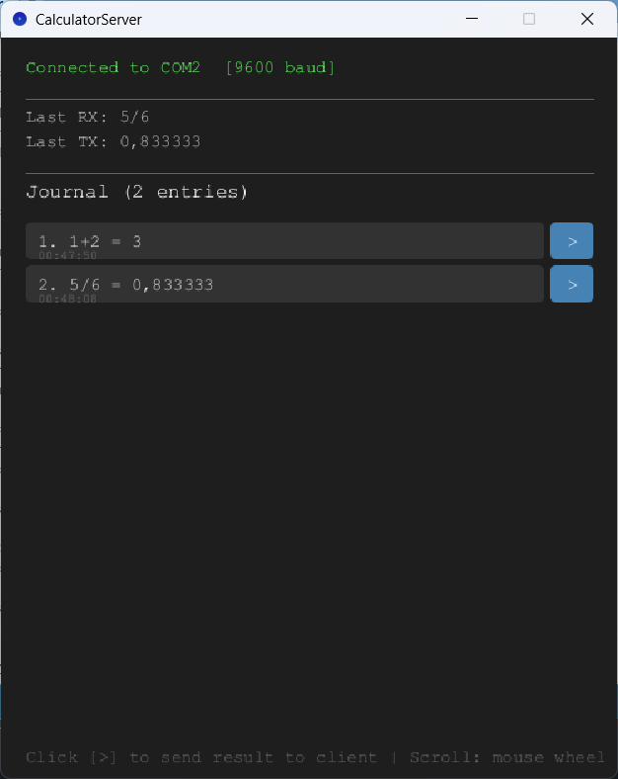
Рисунок 2 Скриншот интерфейса сервера Processing

5. Контрольные испытания
В данном разделе представлены результаты контрольных испытаний системы. Тестирование проводилось в симуляторе Proteus 8.x с использованием виртуального COM-порта (VSPE — Virtual Serial Port Emulator).
Методика тестирования:
1) Запуск симуляции в Proteus с загруженной прошивкой (.hex);
2) Запуск серверного приложения Processing с подключением к COM2;
3) Создание пары виртуальных портов COM1↔COM2 в VSPE;
4) Ввод тестовых выражений с виртуальной клавиатуры в Proteus;
5) Проверка результатов на LCD-дисплее и в журнале сервера.
Тестирование охватывает следующие категории:
- Базовые арифметические операции (+, -, *, /);
- Приоритет операций (2+2*2 должно быть 6, а не 8);
- Работа скобок ((2+2)*2 должно быть 8);
- Функция натурального логарифма;
- Обработка ошибок (деление на ноль, некорректный ввод).
Таблица 3 – Результаты контрольных испытаний
№ | Действие | Ожидаемый результат | Факт. результат
1 | Ввод: 2+2 | 4 | 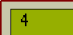
2 | Ввод: 2+2*2 | 6 (приоритет) | 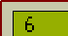
3 | Ввод: (2+2)*2 | 8 (скобки) | 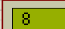
4 | Ввод: 10/3 | 3.333333 | 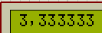
5 | Ввод: ln(2.718281828) | ≈1 | 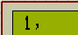
6 | Ввод: 1/0 | Error: div/0 | 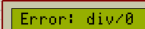
7 | Ввод: ln(-1) | Error: ln domain | 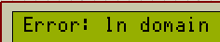
8 | Ввод: ln | Error: syntax | 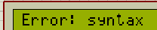
9 | Нажатие C | Очистка дисплея | 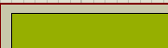
10 | Отправка с сервера | Вывод на LCD | 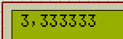
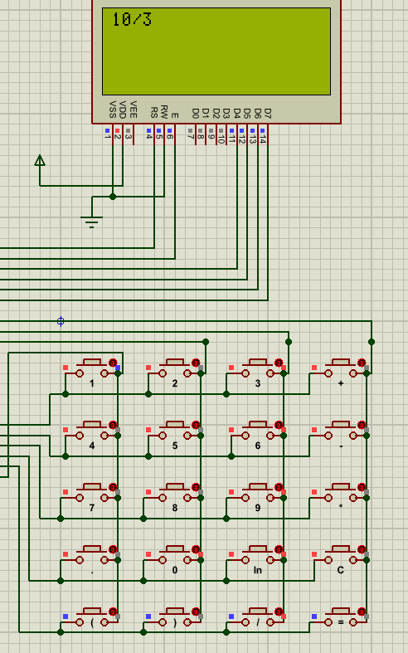
Рисунок 9. – Скриншот тестирования в Proteus (ввод выражения)
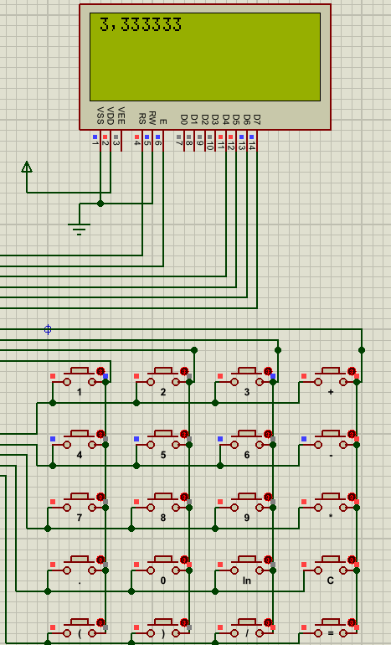
Рисунок 10. – Скриншот тестирования в Proteus (результат)
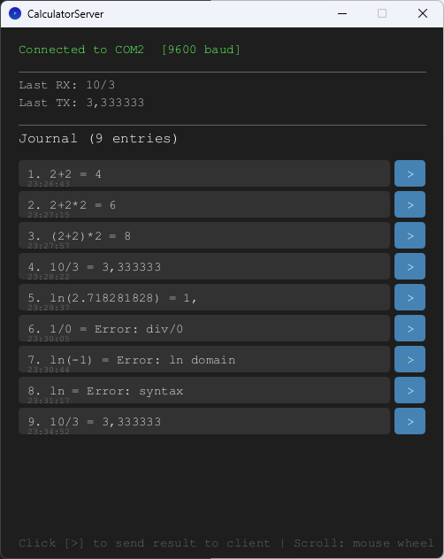
Рисунок 11. – Скриншот журнала на сервере Processing
Протестированы весь необходимый функционал калькулятора и обработка ошибок ввода.

6. Экономическая оценка
В данном разделе приведена оценка стоимости компонентов для реализации физического прототипа системы. Цены указаны по данным AliExpress на 2025 год.
Таблица 4 – Стоимость компонентов системы
Компонент | Кол-во | Цена, руб. | Сумма, руб.
STM32F103C8T6 (Blue Pill) | 1 | 250 | 250
LCD 2004A (20x4, HD44780) | 1 | 350 | 350
Матричная клавиатура 4x5 | 1 | 150 | 150
USB-UART конвертер (CH340) | 1 | 80 | 80
Макетная плата | 1 | 100 | 100
Провода, резисторы | 1 набор | 100 | 100
ST-Link V2 (программатор) | 1 | 200 | 200
 |  | ИТОГО: | 1230

Общая стоимость компонентов составляет около 1230 рублей.

7. Заключение
В ходе выполнения курсовой работы была разработана система удалённых вычислений на базе микроконтроллера STM32F103C8. Система состоит из клиентской части (калькулятор с LCD-дисплеем и клавиатурой) и серверной части (приложение на Processing).
Были решены следующие задачи:
1. Разработана схема подключения LCD-дисплея 20x4 в 4-битном режиме.
2. Реализовано сканирование матричной клавиатуры 5x4.
3. Настроен UART3 для связи с сервером на скорости 9600 бод.
4. Разработан парсер математических выражений методом рекурсивного спуска.
5. Реализован журнал операций с возможностью повторной отправки результатов.
В результате работы были получены практические навыки:
- программирования микроконтроллеров семейства STM32;
- работы с периферийными устройствами (LCD, клавиатура, UART);
- разработки клиент-серверных приложений;
- использования симулятора Proteus для отладки встраиваемых систем.
Система успешно протестирована в симуляторе Proteus и соответствует техническому заданию.

Список использованной литературы
1. Микроконтроллеры. Разработка встраиваемых приложений: учебное пособие / А.Е. Васильев; С.-Петербургский государственный политехнический ун-т. - СПб. : Изд-во СПбГПУ, 2003. - 211 с.
2. The Definitive Guide to ARM Cortex-M3 and Cortex-M4 Processors. Third Edition. Joseph Yiu. ARM Ltd., Cambridge, UK. [электронный ресурс] // URL: https://www.pdfdrive.com/the-definitive-guide-to-arm-cortex-m3-and-cortex-m4-processors-e187111520.html (дата обращения 12.05.2020).
3. Джозеф Ю. Ядро Cortex-M3 компании ARM. Полное руководство. 2012. ISBN: 978- 5-94120-243-0. [электронный ресурс] // URL: https://b-ok.xyz/book/2373589/b5c3ad (дата обращения 12.05.2020).
4. RM0008. Reference manual STM32F101xx, STM32F102xx, STM32F103xx, STM32F105xx and STM32F107xx advanced Arm®-based 32-bit MCUs [электронный ресурс] // URL: https://www.st.com/resource/en/reference_manual/cd00171190-stm32f101xx-stm32f102xx-stm32f103xx-stm32f105xx-and-stm32f107xx-advanced-armbased-32bit-mcus-stmicroelectronics.pdf (дата обращения 12.05.2020).
5. Datasheet STM32F103x8 STM32F103xB Medium-density performance line ARM®-based 32-bit MCU with 64 or 128 KB Flash, USB, CAN, 7 timers, 2 ADCs, 9 com. Interfaces. [электронный ресурс] // URL: https://www.st.com/resource/en/datasheet/stm32f103c8.pdf (дата обращения 12.05.2020).
6. Мартин М. Инсайдерское руководство по STM32 [электронный ресурс] // URL: https://istarik.ru/file/STM32.pdf (дата обращения 12.05.2020).
7. Рекомендация МСЭ-R M.1677-1 Международный код Морзе. Международный союз электросвязи 2009 [электронный ресурс] //URL: https://www.itu.int/dms_pubrec/itu-r/rec/m/R-REC-M.1677-1-200910-I!!PDF-R.pdf (дата обращения 12.05.2020)

Приложение 1. Исходный код

А.1 Код микроконтроллера (main.c)
#include "stm32f10x.h"

// keypad button indexes
#define KEYPAD_1 0
#define KEYPAD_2 1
#define KEYPAD_3 2
#define KEYPAD_4 4
#define KEYPAD_5 5
#define KEYPAD_6 6
#define KEYPAD_7 8
#define KEYPAD_8 9
#define KEYPAD_9 10
#define KEYPAD_0 13
#define KEYPAD_PLUS 3
#define KEYPAD_MINUS 7
#define KEYPAD_DIV 18
#define KEYPAD_LN 14
#define KEYPAD_MUL 11
#define KEYPAD_EQ 19
#define KEYPAD_CLEAR 15
#define KEYPAD_OPEN_BR 16
#define KEYPAD_CLOSE_BR 17
#define KEYPAD_DOT 12

// app states
#define STATE_START 0 //user hello
#define STATE_INPUT 1 //wait user input
#define STATE_SEND_COMMAND 2 // send command to server
#define STATE_WAIT_RESULT 3 // wait result from server
#define STATE_SHOW_RESULT 4 // result printed to screen
#define STATE_ERROR 5 // error state
#define STATE_PRINT_HISTORY 6 // print history from server

char* keypad_chars[20] = {
"1", "2", "3", "+",
"4", "5", "6", "-",
"7", "8", "9", "*",
".", "0", "ln", "C",
"(", ")", "/", "="};

// string buffers for UART send-receive
#define CMD_BUFFER_LEN 80
#define RES_BUFFER_LEN 80

char cmd_buffer[CMD_BUFFER_LEN];
char cmd_buffer_pos = 0;
char res_buffer[RES_BUFFER_LEN];

// row addresses in lcd screen
const uint8_t row_addresses[] = {0x00, 0x40, 0x14, 0x54};
uint8_t cur_row = 0, cur_col = 0;

uint8_t app_state = STATE_START;

void delay_us(uint32_t us) {
// delay in ns for frequency 8MHz
uint32_t count = us * 2;
while(count--) {
__NOP();
}
}

// toggle EN LCD pin for command executing
void LCD_Pulse(void) {
GPIOA->BSRR = GPIO_BSRR_BS1; // EN = 1
delay_us(5); // Wait for LCD
GPIOA->BSRR = GPIO_BSRR_BR1; // EN = 0
delay_us(40); // Wait for LCD
}

// send 4-bit data to HD44780
void LCD_SendNibble(uint8_t nibble, uint8_t rs) {
if(rs) GPIOA->BSRR = GPIO_BSRR_BS0; // RS = 1 (data register)
else GPIOA->BSRR = GPIO_BSRR_BR0; // RS = 0 (instruction register)

// send 4 bits to PA2-PA5 outputs
GPIOA->ODR = (GPIOA->ODR & ~(0xF << 2)) | ((nibble & 0x0F) << 2);
LCD_Pulse();
}

// send command to LCD
void LCD_Cmd(uint8_t cmd) {
LCD_SendNibble(cmd >> 4, 0); // high 4th bits
LCD_SendNibble(cmd & 0x0F, 0); // low 4th bits
if (cmd == 0x01 || cmd == 0x02) delay_us(2000); // Delay for operations
}

// send 8-bit data to LCD Screen
void LCD_Data(uint8_t data) {
LCD_SendNibble(data >> 4, 1); //high 4th bits
LCD_SendNibble(data & 0x0F, 1); // low 4th bits
}

// set cursor on screen
void LCD_SetCursor(uint8_t col, uint8_t row) {
cur_row = row % 4; // max 4 rows
cur_col = col % 20; // max 20 columns
// compute offset and send command for select current position
LCD_Cmd(0x80 | (cur_col + row_addresses[cur_row]));
}

//init LCD HD44780
void LCD_Init(void) {
// enable GPOIA clock
RCC->APB2ENR |= RCC_APB2ENR_IOPAEN;

// configure PA0-PA5 to Output Push-Pull 10 MHz
// clear
GPIOA->CRL &= ~(0x00FFFFFF);
// MODE=01 CNF=00
GPIOA->CRL |= (0x00111111);

// wait for LCD
delay_us(20000);

// set LCD to 8-bits mode
LCD_SendNibble(0x03, 0);
delay_us(5000);
LCD_SendNibble(0x03, 0);
delay_us(200);
LCD_SendNibble(0x03, 0);

// and then set 4-bit mode
LCD_SendNibble(0x02, 0);

// 4. select screen mode
LCD_Cmd(0x28); // 4 lines, 5x8 chars
LCD_Cmd(0x0C); // display enable, cursor disable
LCD_Cmd(0x06); // autoincrement
LCD_Cmd(0x01); // clear display
}

// print string to LCD
void LCD_Print(const char* str) {
while(*str) {
// inrement line
if (cur_col >= 20) {
cur_col = 0;
cur_row = (cur_row + 1) % 4;
LCD_SetCursor(cur_col, cur_row);
}
LCD_Data(*str++);
cur_col++;
}
}

// backspace
void LCD_Backspace(uint8_t n) {
for (uint8_t i = 0; i < n; i++) {
if (cur_col == 0) {
cur_row = (cur_row == 0) ? 3 : cur_row - 1;
cur_col = 19;
} else {
cur_col--;
}
LCD_SetCursor(cur_col, cur_row);
LCD_Data(' ');
LCD_SetCursor(cur_col, cur_row);
}
}

// clean LCD and reset stored position
void LCD_Clear() {
LCD_Cmd(0x01);
cur_row = 0;
cur_col = 0;
LCD_SetCursor(cur_col, cur_row);
}

// init calculator keypad
void Keypad_Init(void) {

// enable GPIOB clock
RCC->APB2ENR |= RCC_APB2ENR_IOPBEN;

// 3: MODE = 11 (Output 50MHz), CNF = 00 (Push-Pull)
// 8: MODE = 00 (Input mode), CNF = 10 (Input with pull-up / pull-down)
GPIOB->CRL &= ~0xFFFFFFFF; //clear 0-7
GPIOB->CRL |= 0x88833333;

GPIOB->CRH &= ~0x0000000F; //clear 8
GPIOB->CRH |= 0x00000008;

GPIOB->ODR |= (0xF << 5); // set 5-8 pins to 1, on pressed button in changes to 0
}

// get pressed key
uint8_t Scan_Keypad(void) {
for (uint8_t r = 0; r < 5; r++) {
// all lines except current set to 1
GPIOB->ODR = (GPIOB->ODR | 0x1F) & ~(1 << r);
// get values of cols
uint16_t cols = (GPIOB->IDR >> 5) & 0x0F;

// if any cols down (keys pressed)
if (cols != 0x0F) {
for (uint8_t c = 0; c < 4; c++) {
// if column=0, key on r,c pressed
if (!(cols & (1 << c))) {
return (r * 4) + c;
}
}
}
}
// no keys pressed
return 0xFF;
}

// get string for key by index
char* Get_Key_Char(uint8_t index) {
return keypad_chars[index];
}

// clean command buffer
void Clean_Cmd_Buffer() {
for (int i = 0; i < 80; i++) {
cmd_buffer[i] = 0;
}
cmd_buffer_pos = 0;
}

// add data to command buffer
void Copy_To_Cmd_Buffer(char *str) {
while (*str) {
if (cmd_buffer_pos < 80) {
cmd_buffer[cmd_buffer_pos++] = (*str++);
}
}
}

#define UART_BAUD_9600 0x341

void UART3_Init(void) {
// enable clock GPIOB, AFIO (alternate functions), USART3
SET_BIT(RCC->APB2ENR, RCC_APB2ENR_IOPBEN | RCC_APB2ENR_AFIOEN);
SET_BIT(RCC->APB1ENR, RCC_APB1ENR_USART3EN);

// PB10 (TX) - Alt. Function Push-Pull
MODIFY_REG(GPIOB->CRH, (GPIO_CRH_MODE10 | GPIO_CRH_CNF10),
(GPIO_CRH_MODE10_1 | GPIO_CRH_MODE10_0 | GPIO_CRH_CNF10_1));

// PB11 (RX) - Input Floating
MODIFY_REG(GPIOB->CRH, (GPIO_CRH_MODE11 | GPIO_CRH_CNF11),
(GPIO_CRH_CNF11_0));

// 9600 baud = 52.1 - baud rate register
// br: 12+4 bits
WRITE_REG(USART3->BRR, UART_BAUD_9600);

// configuration register: usart enable, transmitter enable, receiver enable
SET_BIT(USART3->CR1, USART_CR1_UE | USART_CR1_TE | USART_CR1_RE);
}

// send char to UART
void UART3_SendChar(char c) {
// check in status register if transmit data register empty
while (READ_BIT(USART3->SR, USART_SR_TXE) == 0);
// write to data register
WRITE_REG(USART3->DR, c);
}

// receive char to uart
char UART3_ReceiveChar(void) {
// check in status register if read data register NOT empty
while (READ_BIT(USART3->SR, USART_SR_RXNE) == 0);
// read from data register
return (char)(USART3->DR & 0xFF);
}

// send string to UART
void UART3_SendString(const char* str) {
while (*str) UART3_SendChar(*str++);
}

// check if uart3 has income data
char UART3_HasIncomeData() {
if (READ_BIT(USART3->SR, USART_SR_RXNE) == 0) {
return 0;
}
else {
return 1;
}
}

// send line to uart
void UART3_SendLine(const char* str) {
UART3_SendString(str);
UART3_SendString("\r\n");
}

// get line from uart3
void UART3_ReceiveLine(char* buffer, uint16_t buffer_size) {
char prev_sym = 0;
while (1) {
char sym = UART3_ReceiveChar();

if (sym != '\r' && sym != '\n') {
*buffer++=sym;
if (--buffer_size < 1) break;
}

if (sym == '\n' && prev_sym == '\r') {
break;
}

prev_sym = sym;
}

// clear buffer
while (buffer_size--) *buffer++='\0';
}

// calc expression and get result in buffer
uint8_t CalculateExpr(
char* expr,
uint16_t expr_size,
char* res_buffer,
uint16_t buf_size) {

UART3_SendLine(expr);
UART3_ReceiveLine(res_buffer, buf_size);

return 0;
}

int main(void) {
// init block
LCD_Init();
Keypad_Init();
UART3_Init();

LCD_Print("CALCULATOR :D");

// buffer for key strings
char* ops = "00";

while(1) {
uint8_t key = Scan_Keypad();

if (key != 0xFF) {
// wait while key released
while (key == Scan_Keypad());

switch (key) {

// clear screen and command buffer
case KEYPAD_CLEAR:

LCD_Clear();
Clean_Cmd_Buffer();

break;

// eq pressed; compute expression and print
case KEYPAD_EQ:

if (cmd_buffer_pos > 0) {
app_state = STATE_SEND_COMMAND;
LCD_Clear();
uint8_t res = CalculateExpr(cmd_buffer, cmd_buffer_pos, res_buffer, RES_BUFFER_LEN);
Clean_Cmd_Buffer();

if (res != 0) {
app_state = STATE_ERROR;
LCD_Print("ERROR");
}
else {
app_state = STATE_SHOW_RESULT;
LCD_Print(res_buffer);
}
}

break;

// regular key - user input
default:

// switch state to input
if (app_state != STATE_INPUT) {
LCD_Clear();
Clean_Cmd_Buffer();
app_state = STATE_INPUT;
}

// get key string and write to lcd and command buffer
ops = Get_Key_Char(key);
LCD_Print(ops);
Copy_To_Cmd_Buffer(ops);
}

// wait before read next key
delay_us(5000);
}

// check if has income data on uart
if (UART3_HasIncomeData()) {
// print data from uart on screen
app_state = STATE_PRINT_HISTORY;
UART3_ReceiveLine(res_buffer, RES_BUFFER_LEN);
LCD_Clear();
Clean_Cmd_Buffer();
LCD_Print(res_buffer);
}
}
}

А.2 Код сервера (CalculatorServer.pde)

import processing.serial.*;

// ==================== CONFIGURATION ====================
String PORT_NAME = "COM2";
int BAUD_RATE = 9600;

// ==================== GLOBAL STATE ====================
Serial port;
boolean portConnected = false;
String lastReceived = "";
String lastSent = "";
String statusMessage = "Starting...";

ArrayList<JournalEntry> journal = new ArrayList<JournalEntry>();
int scrollOffset = 0;
int maxVisibleEntries = 10;

// ==================== JOURNAL ENTRY ====================
class JournalEntry {
String expression;
String result;
String timestamp;

JournalEntry(String expr, String res) {
this.expression = expr;
this.result = res;
this.timestamp = nf(hour(), 2) + ":" + nf(minute(), 2) + ":" + nf(second(), 2);
}

String display() {
return expression + " = " + result;
}
}

// ==================== SETUP ====================
void setup() {
size(500, 600);
textFont(createFont("Monospaced", 14));

// List available ports
println("Available serial ports:");
printArray(Serial.list());

// Try to connect
connectSerial();
}

void connectSerial() {
try {
port = new Serial(this, PORT_NAME, BAUD_RATE);
port.bufferUntil('\n');
portConnected = true;
statusMessage = "Connected to " + PORT_NAME;
println(statusMessage);
} catch (Exception e) {
portConnected = false;
statusMessage = "Failed to connect: " + PORT_NAME;
println(statusMessage);
println("Available ports: ");
printArray(Serial.list());
}
}

// ==================== SERIAL EVENT ====================
void serialEvent(Serial p) {
String raw = p.readStringUntil('\n');
if (raw == null) return;

// Remove \r\n
String input = raw.trim();
if (input.length() == 0) return;

lastReceived = input;
println("RX: " + input);

// Parse and calculate
String result;
try {
double value = parseExpression(input);
// Format result: remove trailing zeros
if (value == (long) value) {
result = String.valueOf((long) value);
} else {
result = String.format("%.6f", value).replaceAll("0+$", "").replaceAll("\\.$", "");
}
} catch (Exception e) {
result = "Error: " + e.getMessage();
}

// Add to journal
journal.add(new JournalEntry(input, result));

// Send result back
sendResult(result);
}

void sendResult(String result) {
if (!portConnected) return;

port.write(result + "\r\n");
lastSent = result;
println("TX: " + result);
}

void sendToClient(String message) {
if (!portConnected) return;

port.write(message + "\r\n");
lastSent = message;
println("TX (push): " + message);
}

// ==================== EXPRESSION PARSER ====================
// Recursive descent parser
// Grammar:
// expr -> term (('+' | '-') term)*
// term -> factor (('*' | '/') factor)*
// factor -> 'ln(' expr ')' | '(' expr ')' | number

int pos;
String expr;

double parseExpression(String input) throws Exception {
expr = input.replaceAll("\\s+", ""); // remove whitespace
pos = 0;
double result = parseExpr();

if (pos < expr.length()) {
throw new Exception("syntax");
}
return result;
}

double parseExpr() throws Exception {
double left = parseTerm();

while (pos < expr.length()) {
char op = expr.charAt(pos);
if (op == '+') {
pos++;
left = left + parseTerm();
} else if (op == '-') {
pos++;
left = left - parseTerm();
} else {
break;
}
}
return left;
}

double parseTerm() throws Exception {
double left = parseFactor();

while (pos < expr.length()) {
char op = expr.charAt(pos);
if (op == '*') {
pos++;
left = left * parseFactor();
} else if (op == '/') {
pos++;
double right = parseFactor();
if (right == 0) throw new Exception("div/0");
left = left / right;
} else {
break;
}
}
return left;
}

double parseFactor() throws Exception {
// Check for ln(
if (pos + 2 < expr.length() &&
expr.charAt(pos) == 'l' &&
expr.charAt(pos + 1) == 'n' &&
expr.charAt(pos + 2) == '(') {
pos += 3; // skip "ln("
double arg = parseExpr();
if (pos >= expr.length() || expr.charAt(pos) != ')') {
throw new Exception("syntax");
}
pos++; // skip ')'
if (arg <= 0) throw new Exception("ln domain");
return Math.log(arg);
}

// Check for '('
if (pos < expr.length() && expr.charAt(pos) == '(') {
pos++; // skip '('
double result = parseExpr();
if (pos >= expr.length() || expr.charAt(pos) != ')') {
throw new Exception("syntax");
}
pos++; // skip ')'
return result;
}

// Check for unary minus
boolean negative = false;
if (pos < expr.length() && expr.charAt(pos) == '-') {
negative = true;
pos++;
}

// Parse number
int start = pos;
while (pos < expr.length() && (Character.isDigit(expr.charAt(pos)) || expr.charAt(pos) == '.')) {
pos++;
}

if (start == pos) {
throw new Exception("syntax");
}

double value = Double.parseDouble(expr.substring(start, pos));
return negative ? -value : value;
}

// ==================== DRAW ====================
void draw() {
background(30);

// Header
fill(portConnected ? color(100, 255, 100) : color(255, 100, 100));
textAlign(LEFT, TOP);
text(statusMessage + " [" + BAUD_RATE + " baud]", 20, 20);

// Divider
stroke(100);
line(20, 50, width - 20, 50);

// Last RX/TX
fill(200);
text("Last RX: " + lastReceived, 20, 60);
text("Last TX: " + lastSent, 20, 80);

// Divider
line(20, 110, width - 20, 110);

// Journal header
fill(255);
textSize(16);
text("Journal (" + journal.size() + " entries)", 20, 120);
textSize(14);

// Journal list
int y = 150;
int entryHeight = 35;

for (int i = scrollOffset; i < min(journal.size(), scrollOffset + maxVisibleEntries); i++) {
JournalEntry entry = journal.get(i);

// Entry background
fill(50);
noStroke();
rect(20, y, width - 80, entryHeight - 5, 5);

// Entry text
fill(220);
textAlign(LEFT, CENTER);
text((i + 1) + ". " + entry.display(), 30, y + entryHeight/2 - 2);

// Timestamp
fill(120);
textSize(10);
text(entry.timestamp, 30, y + entryHeight - 8);
textSize(14);

// Send button
fill(70, 130, 180);
rect(width - 55, y, 35, entryHeight - 5, 5);
fill(255);
textAlign(CENTER, CENTER);
text(">", width - 37, y + entryHeight/2 - 2);

y += entryHeight;
}

// Scroll indicators
if (journal.size() > maxVisibleEntries) {
fill(150);
textAlign(CENTER, BOTTOM);
if (scrollOffset > 0) {
text("^ Scroll up ^", width/2, 145);
}
textAlign(CENTER, TOP);
if (scrollOffset + maxVisibleEntries < journal.size()) {
text("v Scroll down v", width/2, y + 10);
}
}

// Instructions
fill(100);
textAlign(LEFT, BOTTOM);
text("Click [>] to send result to client | Scroll: mouse wheel | R: reconnect", 20, height - 10);
}

// ==================== MOUSE ====================
void mousePressed() {
int y = 150;
int entryHeight = 35;

for (int i = scrollOffset; i < min(journal.size(), scrollOffset + maxVisibleEntries); i++) {
// Check if click is on send button
if (mouseX >= width - 55 && mouseX <= width - 20 &&
mouseY >= y && mouseY <= y + entryHeight - 5) {

JournalEntry entry = journal.get(i);
sendToClient(entry.result);
return;
}
y += entryHeight;
}
}

void mouseWheel(MouseEvent event) {
int e = event.getCount();
scrollOffset = constrain(scrollOffset + e, 0, max(0, journal.size() - maxVisibleEntries));
}

// ==================== KEYBOARD ====================
void keyPressed() {
if (key == 'r' || key == 'R') {
if (port != null) port.stop();
connectSerial();
}
}

